ТРАВМАТИЗМ ПРИ КАТАНИИ  НА САМОКАТЕ | 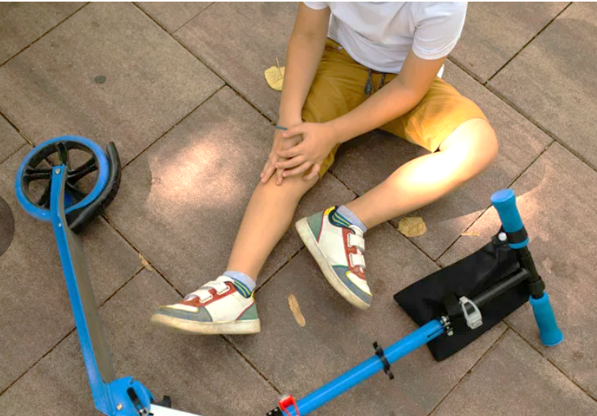
Катание на самокатах может представлять опасность для детей, особенно если они не соблюдают соответствующие меры безопасности и не имеют достаточного опыта.

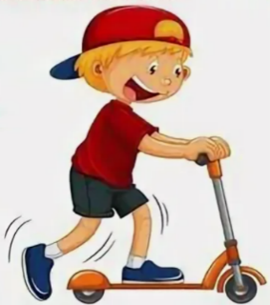 | ПРАВИЛА ЕЗДЫ НА САМОКАТЕ
- Кататься можно только по безопасной, ровной местности, объезжая ямы и выбоины.
- Условно очертите для ребенка границы территории, на которой можно кататься. Стоит сразу объяснить, что на оживленной дороге детский 3 х колесный самокат нужно взять в руки, и переходить ее пешком.
- Для остановки использовать только тормоз, предусмотренный конструкцией самоката, а не пытаться тормозить ногами, чтобы избежать растяжений или ушибов.
- Перед тем как разрешить ребенку кататься на улице, необходимо отточить с ним прием группировки на случай падения. Для безопасного приземления в опасной ситуации необходимо согнуть локти и колени (которые предварительно прикрыты защитными элементами, локти при этом должны быть прижаты к туловищу. Если вовремя не сгруппироваться, можно получить перелом конечности.
- Нельзя кататься на самокате в дождливую погоду, особенно если он оснащен полиуретановыми колесами. При таких условиях устройство полностью утрачивает способность тормозить. К тому же под воздействием воды могут испортиться подшипники, что отрицательно скажется на долговечности транспорта.
- Нужно предупредить ребенка, что быстродвижущиеся предметы могут привлекать внимание собак. И, даже если четвероногий бросился вслед за ездоком, не стоит пугаться. Нужно аккуратно остановить транспорт, встать ровно и замереть. Животное просто обнюхает незнакомый предмет и уйдет. Не нужно кричать и размахивать руками.
- Если прогулка затянулась до наступления темноты, нелишним будет взять с собой фонарик, который можно пристегнуть над передним колесом, чтобы подсветить дорогу.

Катание на самокате может приносить радость и пользу детям,
если соблюдать меры безопасности!

